«ИЗУЧЕНИЕ КОМПОНЕНТОВ ПК И ИХ ХАРАКТЕРИСТИК»

Цель работы: изучить основные блоки и периферийные устройства персонального компьютера, способы их соединения, конструктивы (разъемы), основные характеристики (название, тип разъема, количество контактов, скорость передачи данных, дополнительные свойства); научиться определять по внешнему виду типы разъемов, подключаемое к ним оборудование, знать основные устройства персонального компьютера, их назначение и основные характеристики; научиться определять компоненты системного блока по внешнему виду, уяснить порядок и способы их соединения
Теоретические основы
Основные разъемы для подключения периферийного оборудования и устройств приведены на рис. 1.
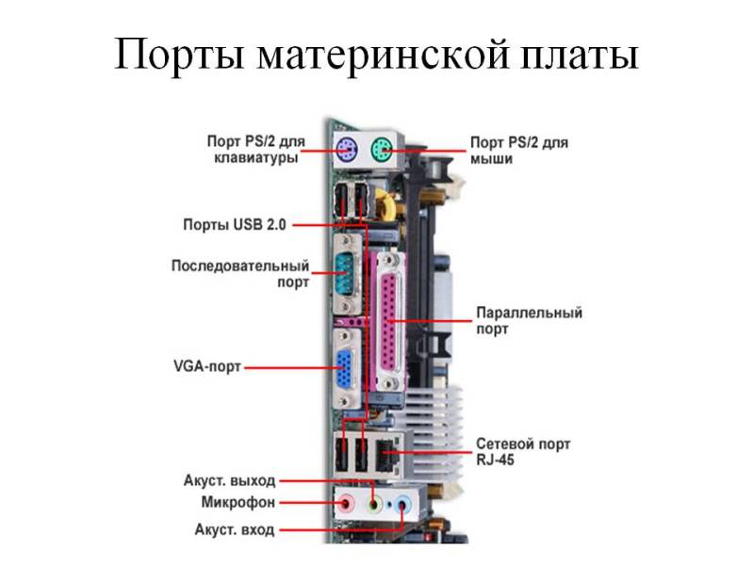
Рис. 1 – Разъемы

Основные разъемы для подключения
Разъем | Тип разъема | Характеристика | Примечания
Питание системного  блока | Male | 220 В. | Провод питания
Питание  монитора | Female | 220 В. | Провод питания
Параллельный  порт | LTP | Разрядность – 8  Скорость вывода  (макс.) – 80 кб/с. | Подключение принтера, факса
Последовательный порт | Serial  VGA | скорость передачи -115200 бит/с. | Обмен байтовой информации
Mouse | PS/2 | 6-и контактный разъем | Подключение мыши
Keyboard | PS/2 | 6-и контактный разъем | Подключение клавиатуры
USB | USB | Пакетный обмен, скорость  обмена – 12 мб/с. | Подключение любого оборудования, и дополнительных устройств.
LAN | LAN | Скорость обмена зависит от параметров сетевой карты | Подключение локальной или глобальной сети.
Последовательный порт | SATA или Serial ATA | SATA Revision 1.0  (до 1,5 Гбит/с)  SATA Revision 2.0  (до 3 Гбит/с)  SATA Revision 3.0  (до 6 Гбит/с)  SATA Revision 3.1 | Подключение жесткого диска и привода CD/DVD/BD

Порядок выполнения работы

Задание 1
- Убедитесь в том, что компьютерная система обесточена (при необходимости, отключите систему от сети).
- Разверните системный блок задней стенкой к себе.
- По наличию или отсутствию разъемов USB установите форм-фактор материнской платы (при наличии разъемов USB – форм-фактор АТХ, при их отсутствии -AT).
- Установите местоположение и снимите характеристики следующих разъемов:
- питания системного блока;
- питания монитора;
- сигнального кабеля монитора;
- клавиатуры;
- последовательных портов (два разъема);
- параллельного порта;
- других разъемов.
- Убедитесь в том, что все разъемы, выведенные на заднюю стенку системного блока, не взаимозаменяемы, то есть каждое базовое устройство подключается одним единственным способом.
- Изучите способ подключения мыши.
Мышь может подключаться к разъему последовательного порта или к специальному порту PS/2, имеющему разъем круглой формы. Последний способ является более современным и удобным. В этом случае мышь имеет собственный выделенный порт, что исключает возможность ее конфликта с другими устройствами, подключаемыми к последовательным портам. Последние модели могут подключаться к клавиатуре через разъем интерфейса USB.

- Заполните таблицу:
Разъем | Тип разъема | Количество контактов | Примечания
USB | Type-A | max-8 | USB-A для компьютерных интерфейсов, USB-B для отладочных плат, микро-USB для бытовых устройств
HDMI | Type-C | max-19 | Разъём HDMI обеспечивает цифровое DVI-соединение нескольких устройств с помощью соответствующих кабелей.

- Определить наличие основных устройств персонального компьютера.
- Установите местоположение блока питания, выясните мощность блока питания.
- Установите местоположение материнской платы.
- Установите характер подключения материнской платы к блоку питания.
Для материнских плат в форм-факторе AT подключение питания выполняется двумя разъемами. Обратите внимание на расположение проводников черного цвета – оно важно для правильной стыковки разъемов.
- Установите местоположение жесткого диска.
Установите местоположение его разъема питания. Проследите направление шлейфа проводников, связывающего жесткий диск с материнской платой. Обратите внимание на местоположение проводника, окрашенного в красный цвет (на жестком диске он должен быть расположен рядом с разъемом питания).
- Установите местоположения дисководов гибких дисков и дисковода CD-ROM.
Проследите направление их шлейфов проводников и обратите внимание на положение проводника, окрашенного в красный цвет, относительно разъема питания.
- Установите местоположение платы видеоадаптера.
Определите тип интерфейса платы видеоадаптера.
- При наличии прочих дополнительных устройств выявите их назначение, опишите характерные особенности данных устройств (типы разъемов, тип интерфейса и др.).
- Заполните таблицу:
Устройство | Характерные особенности | Куда и при помощи чего подключается
USB | На рынке представлено множество версий USB 3.x, поэтому мы сделали специальный обзор по USB 3.2 и USB 3.1, чтобы помочь вам разобраться в этих портах более подробно. Важно знать, что USB 3, 3.1 и 3.2 - это одно и то же соединение со скоростью 5 Гбит/с, которая увеличивается до 10 Гбит/с, когда в названии указано «Gen 2», и до 20 Гбит/с - при маркировке «Gen 2x2». | USB - порты, непосредственно припаиваются к материнской плате, сзади.
HDMI | Максимальная пропускная способность интерфейса по одному проводу 4,9 Гбит/с. Поддержка видео до 165 МПикс/сек (1080p@60 Гц или UXGA) и 8-канального звука (192 кГц/24 бит). | Необходимо просто подключить кабель HDMI в HDMI порт на компьютере и HDMI разъём на мониторе.

Работа через программное обеспечение

- Определение типа и характеристик центрального процессора и объёма оперативной памяти.
На рабочем столе найдите иконку Мой компьютер. Через контекстное меню вызовите команду Свойства в открывшемся окне найдите информацию о процессоре и оперативной памяти.
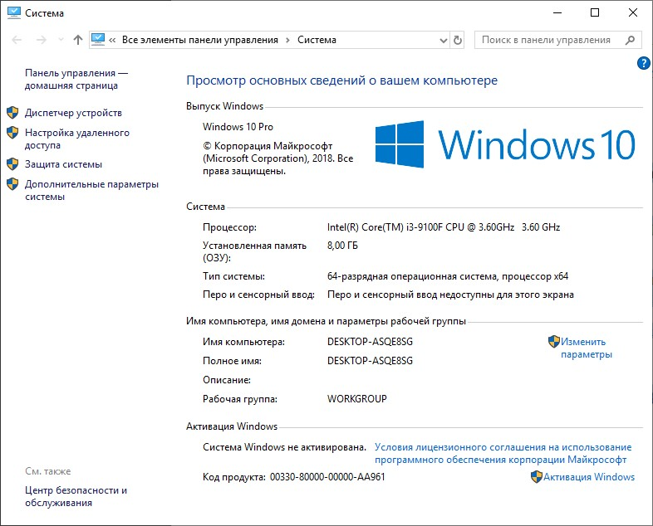
Для приведённого на рисунках ниже примера:
- Фирма производитель процессора: Intel
- Семейство процессоров: Core – i3 9100 CPU
- Частота работы процессора: 3 600 ГГц
- Объём оперативной памяти: 8 ГБ
- Определение объёма памяти на жестких накопителях на рабочем столе найдите и дважды щелкните на иконку Мой компьютер. В появившемся окне будут показаны иконки для всех внешних накопителей, подключённых в настоящий момент к системе.
Вызовите окно Свойства через пункт меню Свойства в контекстном меню одного из дисков. В появившемся окне найдите информацию об общем объёме диска, о занятом и свободном месте. Для дисководов без дисков объём равен ()
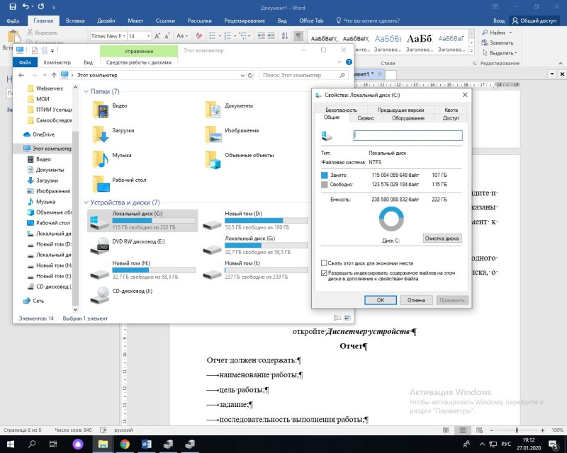
Определение количества физических накопителей, подключённых к компьютеру. Определение модели видеокарты. Фактическое количество физических накопителей, подключённых к компьютеру, может быть меньше показанного в папке Мой компьютер, поскольку один физический накопитель может быть разбит на несколько разделов, отображающихся независимо друг от друга. На рабочем столе найдите иконку Мой компьютер. Через контекстное меню вызовите команду Свойства, откройте вкладку Диспетчер устройств

Отчет должен содержать:
- наименование работы;
- цель работы;
- задание;
- последовательность выполнения работы;
- ответы на контрольные вопросы;
- вывод о проделанной работе.

Контрольные вопросы
- Укажите состав системного блока.
Состав системного блока
- оперативная память, твердотельный накопитель (SSD) или жёсткий диск (HDD), блок питания, видеокарта
- Назначение, основные характеристики, интерфейс устройств персонального компьютера (по каждому устройству), входящих в состав системного блока.
- Назначение, состав и основные характеристики компьютера. Персональный компьютер – это сложное техническое устройство, в которое лучше не лезть, или вполне доступный для понимания и оценки аппарат, в котором может разобраться каждый?
- Назовите основные устройство жесткого диска SSD
- SSD являются: PCB — печатная плата. NAND-flash — флэш-память NAND;
- Перечислите состав базовой аппаратной конфигурации;
- системный блок; • монитор; • клавиатура; • мышь.
- Укажите основные характеристики монитора;
5 -
- Матрица
- Диагональ и соотношение сторон
- Разрешение экрана
- Частота обновления и время отклика
- Контрастность и яркость

- Характеристики (тип разъема, количество контактов, скорость передачи данных) разъемов: видеоадаптера; последовательных портов; параллельного порта; шины USB; сетевой карты; питания системного блока; питания монитора.
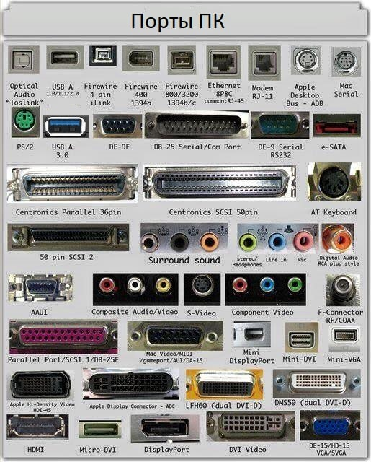
  - -
- Запишите типы периферийных устройств.

7 - Существуют два основных вида:
- устройства ввода;
- устройства вывода.

